Муниципальное бюджетное учреждение дополнительного образования «Кочкуровская детская школа искусств».

СЦЕНАРИЙ
«ОТЧЁТНЫЙ КОНЦЕРТ»
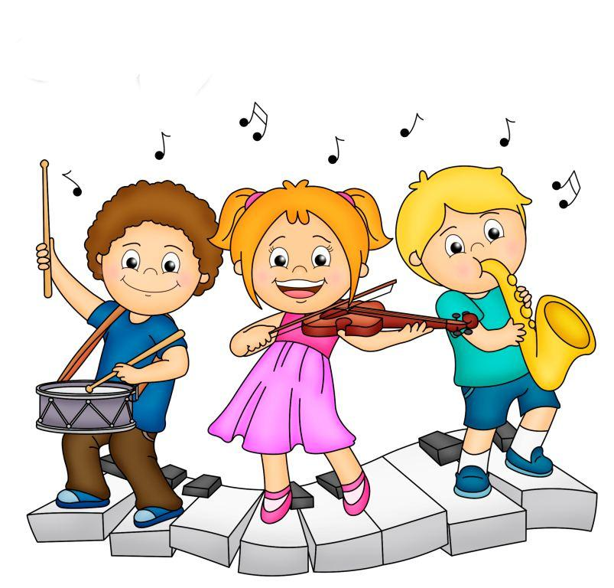
Провела: Тарима Елена Васильевна

18 марта 2016 года
Пояснительная записка.
Отчётный концерт для родителей является традиционным мероприятием школы искусств, позволяющим подвести итоги за весь учебный год, обучающимся продемонстрировать свои достижения, а родителям предоставляется возможность оценить уровень исполнительского и вокального мастерства своего ребёнка.
Цель: создать условия для самостоятельного применения обучающимися комплекса знаний и умений, также для поддержания высокого уровня познавательного интереса и активности детей.
Задачи:
- Возможность для реализации и совершенствования творческих способностей обучающимися через участие в концертной деятельности;
- Создать условия для содержательного досуга детей и их родителей;
- Создать благоприятную психологическую атмосферу – радости, комфорта, дружбы;
- Формировать чувство ответственности за качество выполнения коллективного дела;
- Способствовать накоплению опыта концертных выступлений и сценического поведения.
Основные методы, используемые на концерте:
- Стимулирования и мотивации детской деятельности: создание ситуации включения в творческую деятельность, создание ситуации успеха, положительного примера.
- Практические: исполнение обучающимися выученных произведений, показ индивидуальных и коллективных достижений.
- Музыкально – эстетической пропаганды.

Ведущий: Добрый день, дорогие друзья! Добрый день, уважаемые поклонники юных талантов! Сегодня зал нашей школы гостеприимно распахнул свои двери, встречая всех желающих окунуться в прекрасный мир, мир Музыки! Взволнованные лица преподавателей, как никогда ответственные дети, родители, множество гостей – все это, конечно, придает особую торжественность праздничному вечеру.
Слово предоставляется директору школы
Начаркиной Наталье Владимировне.
Ведущий: Ни для кого не секрет, что одно из самых ярких мероприятий в Детской школе искусств – отчетный концерт учащихся. Это своеобразная точка отсчета.
Хороший, погожий, конечно,
Нам выдался этот денёк.
У школы сегодня праздник
Отчётный концертный урок!
Одно из прекраснейших изобретений человечества – это хор. Совместное пение дает человеку ощущение счастья. Ну, а детское пение – это один из реальных путей формирования физически и духовно здорового молодого поколения. В песне, а особенно в хоровой, есть вообще не только нечто оживляющее и освежающее человека, но и что-то организующее труд, располагающее дружных певцов к дружному делу. И, наконец, хор – как признаются сами участники этого творческого содружества – это просто весело!
Стихи М. Танича, муз. Б. Соловьева «Из чего наш мир состоит», исполняет хор «Ручеек», руководитель – заслуженный работник культуры РМ - Лазуткина З.Я. концертмейстер Петина К.А.
Ведущий 1: «Песня русская» - что это значит?
Синь неба, солнца луч и ширь полей,
И на просторе кони скачут
И сказки про богатырей.
«Песня русская » - что это значит?
Да, пожалуй, всякого спроси…
Это есть добро, любовь, удача!
Хорошо живётся с песней на Руси!
РНП «Как под горкой»
исполняет ученик 1 класса Митякин Максим

Немецкая народная песенка.
Исполняет ученик 1 класса Бурнайкин Артем

Р.н.п. в переложении Й. Кола «Эй, ухнем!».
Исполняет дуэт баянистов

Муз. Т. Попатенко, сл. А. Пришельца, «Земля родная»
исполняет ученица 1 класса Макарян Диана,
концертмейстер Барякшина М.Н.

П. Чайковский «Болезнь куклы»
исполняет ученица 4 класса Скворцова Софья.

В. Донских. «Яблоневый остров».
На сцене квинтет для 4 гитар и треугольника.
Ведущий: Кто заставляет мир звучать,
Когда он устаёт молчать?
Когда он будто бы струна,
Которая звенеть должна?
Конечно это музыкант,
Его порыв, его талант,
Его желание творить
И людям красоту дарить!
Л. Шитте. «Танец гномов»
исполняет ученица 3 класса Мухина Ксюша.

Муз. Ю. Чичкова, сл. В. Маскова «Будем в армии служить».
Исполняют ученики 1 класса Бутяев Егор и Задков Кирилл

А. Грезанинов «Первоцвет»
исполняет ученица 4 класса Каргина Дарья

Муз. и сл. П. Гагариной «Я не буду»
исполняет ученица 2 класса Макарова Ангелина.

Д. Витворт «Серенада»
исполняет дуэт гитаристов

сл. А. Мунка, муз. Э. Грига «Заход солнца»
исполняет вокальный ансамбль «Родничок»
Ведущий: Пройти творческий путь человеку позволяет тесная связь музыки с жизнью, и с другими видами искусства. Музыка должна пробуждать в ребенке чувство радости. А сейчас нас ждет новая встреча, с детским творческим коллективом нашей школы…
Каждая секунда воплощенье
Чувств и мыслей. Не нужны слова.
Танец – это только выраженье.
Музыкой наполнена душа.
Встречайте танцевальный коллектив «Золотой лучик» учащихся 1 класса с мордовским танцем.

Сл. и муз. Д. Билана «Когда растает лед»
исполняет ученица 4 класса Еделева Елизавета

Гали «Адажио» исполняет ученица 3 класса Митякина Дарья

Сл. и муз. А. Чешегоровой «Мама»
исполняют Старкин Николай и Фатькина Юлия

О. Зубченко «Прелюд-мимолетность»
исполняет квартет народных инструментов

М. Парцхаладзе. «Вальс»
исполняет ученица 7 класса Крайнова Кира
Ведущий: В свое время еще Сократ говорил: «В каждом человеке – солнце. Только дайте ему светить» Ну, а светить маленьким «солнышкам» помогают, понятно, наши уважаемые педагоги. Как настоящие творцы человеческой души, преподаватели, облагораживая души и сердца детей, учат их постижению прекрасного, развивая при этом в учащихся высокие общечеловеческие качества. Таковы задачи каждого учителя! И с этими задачами педагогический коллектив нашей школы справляется успешно.
С. Колган «Несказанная песнь»
исполняет квартет народных инструментов
концертмейстер Петина К.А

Встречайте танцевальный коллектив «Золотой лучик» учащихся 1 класса
с танцем «Недетское время»

сл. и муз. Ю. Тарана «Россия»
исполняют Старкин Николай и Барякшина М.Н.
Ведущий: Вот и подвели мы черту под достижениями уходящего учебного года! Прощаясь, мы благодарим Вас за ваши светящиеся радостью глаза, ваши улыбки, за ваши бурные овации. Я уверена, что эта встреча отозвалась теплом в ваших сердцах. Мы не прощаемся, а говорим лишь…"До новой встречи в волшебном мире музыкального искусства - искусства, в котором вечно процветают: добро, понимание, свет и любовь!" Всего вам доброго!

